Тема урока : Приёмы изготовления объёмных роз из атласных лент.
Задачи
- Познакомить обучающихся с новым видом рукоделия – изготовлением цветов из атласных лент.
- Познакомить учащихся с психофизиологическим воздействием цвета на человека.
- Научить учащихся изготовлению объемных цветов из лент.
- Развивать самостоятельные исполнительские умения, эстетический вкус, внимательность, патриотические чувства.
- Прививать навыки культуры труда, аккуратности, бережливости, заинтересованности в конечном результате труда.

Тип урока: комбинированный
Методы: словесный, наглядный, практическая работа
Оснащение урока: ноутбук, мультимедийный проектор, раздаточный материал
Формы работы на уроке: фронтальная, групповая, индивидуальная
Наглядные пособия: авторский электронный дидактический материал: презентация – «Изготовление объемных цветов из атласных лент», образцы работ, последовательность изготовления цветка.
Оборудование, инструменты и принадлежности: рабочая тетрадь, карточки - задания (для проверки знаний), дополнительный печатный материал

Ход урока:
Организационный момент.
Здравствуйте, садитесь.
Сегодня замечательный весенний день. А весна - это новые позитивные эмоции, радостное настроение. А вы сегодня готовы к работе? Какое у вас настроение? Я вижу, вы улыбаетесь, я улыбнусь вам, и с таким позитивным настроением мы приступим к работе.
Повторение пройденного материала.
Сегодня на уроке мы продолжим работу с атласными лентами. Давайте вспомним, что вы знаете о вышивке лентами.
Ответьте на вопросы:
Когда и где появилась вышивка атласными лентами? (древней Греции, древнем Риме)
На какой исторический период приходится пик расцвета вышивки атласными лентами? (начало ХIII века- период правления Людовика ХIV –ХV века)
Где можно применить этот вид вышивки? (украшать детскую и женскую одежду, прически, шляпки, сумочки, скатерти, салфетки и т.д.)
Какие инструменты и принадлежности необходимы для работы? (иглы с широким ушком, пяльцы, ленты)
Какой ширины атласные ленты можно использовать в вышивке? (0,5; 1; 1,5; 2; 2,5; 3; 4;5)

Сообщение темы и цели урока.
Скажите, какой весенний праздник приближается? (8 марта)(слайд2)
Правильно, буквально через 2 дня мы будем отмечать Международный женский день 8 марта. Девочки, а кто-то из вас знает историю этого праздника?
(Ответы учащихся- возможно обращение в википедию)
А как в наше время отмечается этот праздник ?
(Ответы учащихся- мы поздравляем всех женщин (мам, бабушек, сестёр с этим праздником, говорим им пожелания и дарим подарки)
Работа, выполняемая на сегодняшнем уроке, это будущий подарок вашим мамам или бабушкам, поэтому постарайтесь вложить в нее тепло и частичку своей души.
Наш сегодняшний урок тесно связан с предыдущим. Мы подготовили с вами основу – корзинку, оплетенную лентами, а сегодня мы должны ее украсить.
Как вы думаете, что же сегодня на уроке мы будет изготавливать?
-Цветы из лент.
Итак, тема нашего сегодняшнего урока: «Изготовление объемных цветов из атласных лент».
Чему мы должны научиться на уроке?
Цель урока: научиться выполнять объемные цветы из атласных лент для подарка.

Изучение нового материала.
А какие цветы мы будем изготавливать? Угадайте!
Про цветы рассказов много,
Но, красивей всех она,
Вся в колючках, недотрога,
Нежных запахов полна? (роза)(слайд3)
Правильно, роза – это благородный, изысканный цветок. Ее называют царицей мира.
О ней поют поэты всех веков,
Нет в мире ничего нежней и краше,
Чем этот сверток алых лепестков,
Раскрывшихся благоуханной чашей.
Существуют различные способы изготовления розы.
- Плиссированная роза,т.е выполненная путём складывания ленты;
- Скрученная роза , выполненная путём скручивания ленты;
- Роза на стебле, выполненная с использованием проволоки;
- Роза, выполненная в технике «Канзаши».
Это далеко не все способы изготовления роз из атласных лент.

Сегодня вы попробуете выполнить 2 способа используя инструкционную карту и презентационный материал. А также познакомитесь с японской техникой канзАши.
Итак, девочки подготовили доклад на тему «Техника «Канзаши». (доклад)
(во время рассказа показ слайда)
Эта оригинальная техника рукоделия пришла к нам из Страны Восходящего Солнца. В основе цумами канзаши лежит оригами – традиционное японское искусство складывания поделок из бумаги. Вот только в данном случае складывают не бумагу, а квадратики из натурального шелка, которые превращаются в удивительные цветы и цветочные композиции.
Техника рукоделия канзаши (kanzashi) родилась в Японии. Первоначально смысл названия этой техники знаменовал длинную шпильку для традиционной японской женской прически. Шпильки- канзаши делались из дерева, лака, серебра и черепахового панциря. И сегодня цветы из ткани в технике канзаши (Kanzashi) остаются популярным украшением для волос не только в традиционных японских прическах, но и в качестве брошей. Чаще всего для изготовления цветов из ткани применяются маленькие квадратные кусочки шелка. Путем складывания квадратиков особым образом получают нежные изысканные и элегантные лепестки цветов. Цветами из ткани, собранными в технике канзаши, сегодня украшают свадебные прически, прически выпускниц, бальных танцоров. Из цветов канзаши можно делать различные аксессуары и украшения: заколки для волос, броши, браслеты, подхваты для штор, подсвечники, украшения для салфеток на праздничный стол, и.т.д.
Для данной техники необходим специальный клей и приспособление для его выдавливания –это «пистолет», а также свеча для оплавления лент.
А мы с вами в целях безопасности и экологичности изготовим розы наиболее простым и безопасным способом, но не менее красивые и оригинальные.

Для работы нам необходимо приготовить ленты. Выбирая их, нужно помнить:
- Цветы, которые вы будите изготавливать, будут украшать вашу корзинку, поэтому ширину лент необходимо взять не более 4 см., чтобы цветы смотрелись не совсем громозко.
- Цвет оказывает определенное влияние на физиологические процессы и психофизиологическое состояние человека. Зная особенности каждого цвета, можно вызвать определенные эмоции, оказать влияние на его состояние.
Цвет может привлекать и отталкивать, вселять чувство спокойствия и комфорта, возбуждать или тревожить.
Каждому человеку нравятся определённые цвета и сочетания. Склонность к тому или иному цвету зависит от времени суток, погоды, настроения человека и других факторов. Швейцарский психолог Люшар после многочисленных исследований пришёл к выводу, что по тому, как человек реагирует на цветовую гамму, можно определить характер. Установлено, что с помощью цвета или комбинаций цветов можно лечить человека. Такое влияние назвали цветотерапией. Разные цвета могут создавать разное настроение.(слайды 4-11)

Цвет | Психологическое воздействие цвета | Физическое воздействие цвета
Белый | Создаёт ощущение пустоты, бездонного пространства; символизирует чистоту и невинность; цвет справедливости, беспристрастности | Увеличенный, лёгкий
Серый | Успокаивает.  Символ отречения от мирской суеты, духовности, мудрости | Лёгкий
Чёрный | Подавляет, страшит, но в малом количестве помогает сосредоточиться.  Символ уточнённой элегантности. | Тяжёлый, уменьшенный
Красный | Вызывает сильные эмоциональные реакции, возбуждает, учащает пульс, повышает давление, изменяет ритм дыхания, стимулирует работу мозга, воодушевляет на сиюминутные действия, однако в большом количестве быстро утомляет, особенно глаза. Ассоциируется с богатством и роскошью. | Быстрый, тяжёлый
Розовый | Возбуждает в меньшей степени, чем красный, способен стимулировать на реальные результаты. | Лёгкий
Оранжевый | Возбуждает, ускоряет пульсацию крови, в малых дозах согревает и одухотворяет, но нужна строгая его дозировка. Стимулирует чувства, ускоряет сердцебиение, обостряет восприятие, способствует разрешению сложных ситуаций  «Опасный цвет».
Жёлтый | Поднимает настроение, стимулирует деятельность нервной системы, мозг; склоняет к фантазированию, мечтательности.  «Весёлый цвет». | Лёгкий
Зелёный | успокаивает, даёт ощущение свежести, снижает чувствительность к шуму, сосредотачивает, понижает действие сильного солнца, регулирует давление, особенно глазное, успокаивает нервную систему, снижает боль, усталость, нормализует кровяное давление.
Синий | успокаивает, стабилизирует давление, дыхание, не утомляет, вызывает желание пофилософствовать, отдохнуть, погрустить, помечтать, снижает умственное напряжение | Далёкий
Голубой | Создаёт ощущение прохлады, настроение безмятежности, покоя, удовлетворения. Снимает боли при невралгиях и воспалениях; снижается напряжение и кровяное давление.
Фиолетовый | Вызывает внутреннее возбуждение. Действует на сердце и кровеносные сосуды, на психику.  Цвет печали мистики.
Коричневый | Создаёт чувство защищённости, лучшее влияние оказывает при использовании в небольших количествах, при избытке он вызывает вялость, апатичность, инертность.  Цвет уюта, комфорта, современный. | Тяжёлый

5.Вводный инструктаж
Итак, мы познакомились с психологическим воздействием цвета на человека и зная определение каждого цвета вы выберите подходящий для вас цвет ленты.
Обратите внимание на ваши столы. Там лежат инструкционные карты по изготовлению роз из атласных лент, а также критерии оценивания работ.
- Способ «Плиссированная роза» (см. инструкционную карту)
- Скрученная роза (см. инструкционную карту)

Прежде, чем приступить к работе, я предлагаю вам посмотреть небольшой видеоролик по изготовлению каждого из этих способов.
Итак, все способы мы с вами просмотрели, можно приступать к работе, но не забывайте правила ТБ. при ручных работах (учащиеся называют)

Учитель рассказывает и показывает приемы выполнения объемной розы.

Называет критерии оценивания работ
Соблюдение технических условий (правил выполнения ручных работ).

Аккуратность.

Соблюдение правил ТБ

6. Практическая работа
Учащиеся выполняют несколько объемных цветов.
Физминутка.( гимнастика для глаз)
7. Текущий инструктаж.
Учитель проводит целевые обходы, корректируя и контролируя работу учащихся.
Задание: из выполненных цветов вы должны составить композицию в корзинке (работа в парах) Создавая свою композицию, попробуйте подчеркнуть характерные особенности того, кому она предназначена, «высказать» свое особенное отношение к человеку.
Историческая справка: По некоторым историческим данным, человек стал использовать декоративные растения для украшения своего жилища примерно 6000 лет назад. В истории развития человеческой цивилизации цветы были всегда символом красоты ,гармонии, олицетворяли стремление человека к прекрасному. В древнегреческой мифологии известна богиня Флора (от латинского flos – цветок), покровительница цветов, пышных садов, богиня цветения. Ароматными цветами украшали одежду, жилища еще в ХIV- ХV веках. Как подарок - букет из цветов стали использовать только с конца ХVIII века.
Итог урока:
Выставка работ учащихся.
Что нового вы сегодня узнали на уроке?
Рефлексия:
Закончи предложения:
Теперь я могу…
Я научилась…
Было трудно…
У меня не получилось…
Мне захотелось…
Выставление оценок. Анализ работ.
Заключение:
На уроке вы получили новые навыки. Согласны ли вы с тем, что эти навыки пригодятся вам в будущем? Даже, если вы не будете выполнять такие работы, сегодня вы прикоснулись к национальной культуре, создавая предметы декоративно - прикладного искусства.

Могут руки людей сделать чудо любое:
И по белому полю могут выткать цветы,
И по синему небу вышить солнце златое,
Чтобы стало побольше на земле красоты.
Мы возьмем в руки нить и атласную ленту,
И немного фантазии и волшебства,
Создадим мы такое, что вам и не снится,
Только, чтобы жила на земле красота!
Урок закончен. Спасибо за работу.
Уборка рабочих мест.

Оценочный лист
№п.п | Критерии оценивания работ: | Баллы от 0,5 до 5
1 | Соблюдение технических условий (правил выполнения ручных работ).
2 | Аккуратность.
3 | Соблюдение правил ТБ
 | Итого:

Оценочный лист
№п.п | Критерии оценивания работ: | Баллы от 0,5 до 5
1 | Соблюдение технических условий (правил выполнения ручных работ).
2 | Аккуратность.
3 | Соблюдение правил ТБ
 | Итого:

Оценочный лист
№п.п | Критерии оценивания работ: | Баллы от 0,5 до 5
1 | Соблюдение технических условий (правил выполнения ручных работ).
2 | Аккуратность.
3 | Соблюдение правил ТБ
 | Итого:

Инструкционная карта «Изготовление скрученной розы»
1.Выбираем ленту для розы. 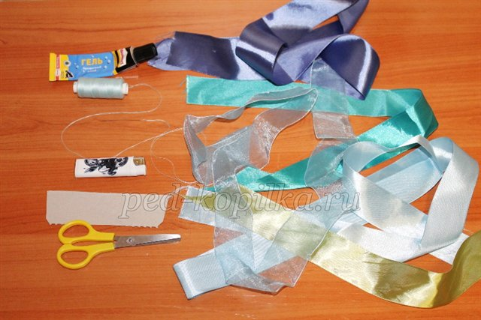
2. Затем складываем ленту на угол.
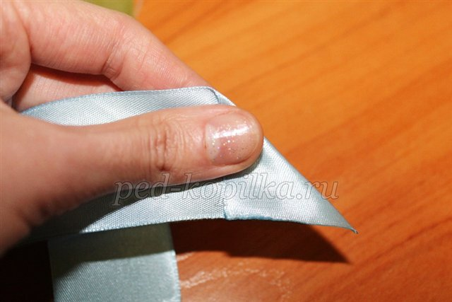
3. Складываем из получившегося треугольника еще один уголок.
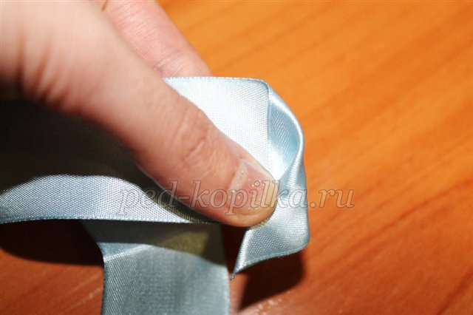
4.И еще один. Должна получиться трубочка-основа бутона.

5. Теперь закручиваем вокруг бутончика лепестки розы.
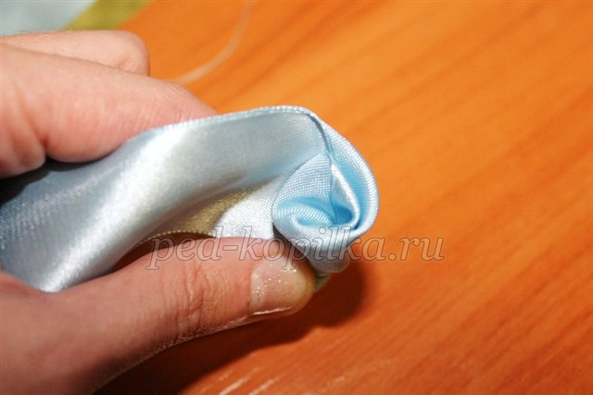
6.Чтобы лепестки не разваливались, прихватываем их иголкой с ниткой. Отрезаем лишнюю ленту, конец подшиваем.
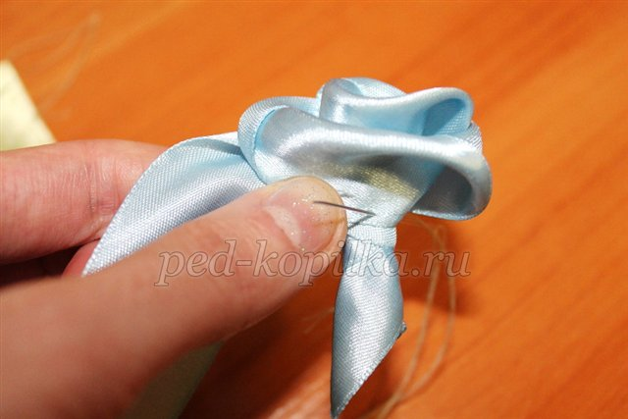
7. Получается вот такой цветок.

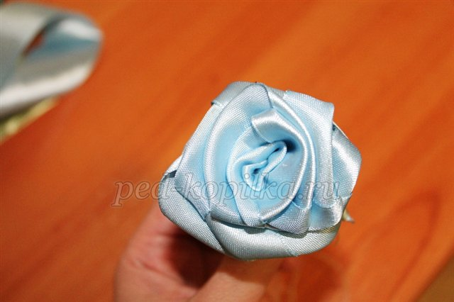

Инструкционная карта «Изготовление плиссированной розы».
1.Выбираем ленту для розы длиной- 45см. и 2-2,5 см. шириной.
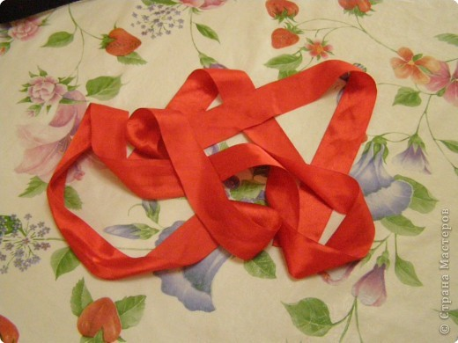
2.Складываем ленту пополам чтобы узнать где середина
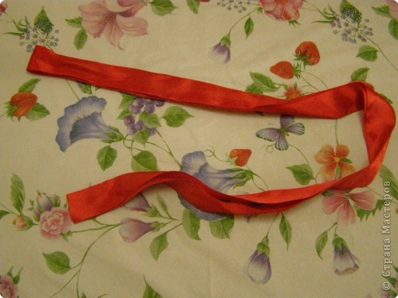
3.Теперь держа правым большим пальцем середину (где образовался сгиб) левую сторону ленты загибаем вниз чтобы образовался такой треугольник
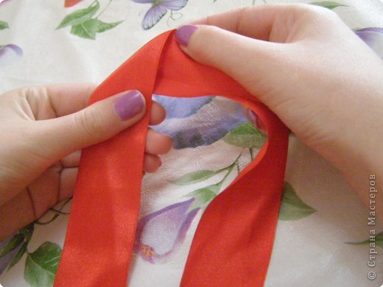
4. Правую сторону ленты загибаем налево. Образовался такой квадратик...
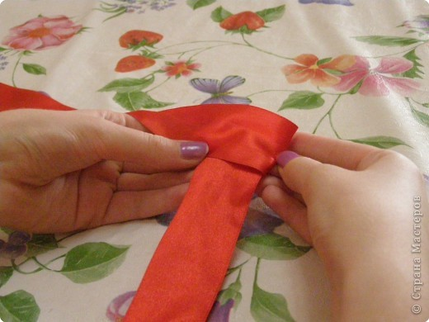

5.Теперь конец ленты который оказался внизу сгибаем наверх как бы покрывая этот квадратик
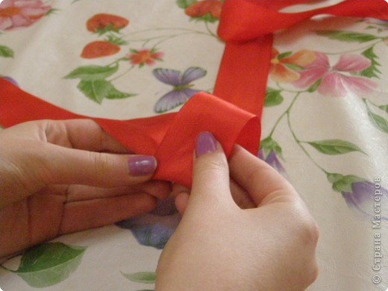
6.Конец ленты с левой стороны сгибаем направо.
Потом конец ленты который вверху сгибаем вниз, а конец ленты с правой стороны сгибаем налево.
Опять повторяем предыдущие сгибы
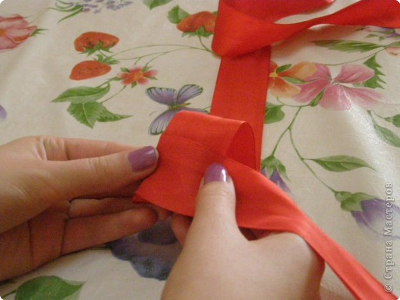
7.Продолжаем так сгибать пока не останется 2см. с каждой стороны...
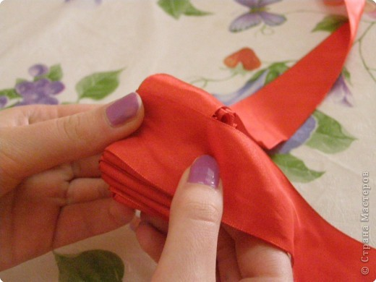
8.Теперь придерживая одной рукой собранный квадратики правой рукой зажимаем два конца ленты между большим и указательным пальцами (держать нужно крепко)
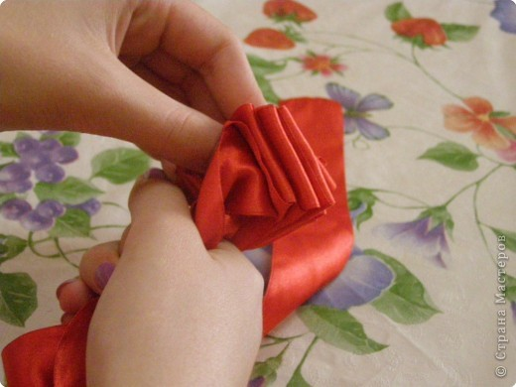
9.Теперь опускаем эти квадратики...если все правильно сделали, то получилась такая «спиралька».
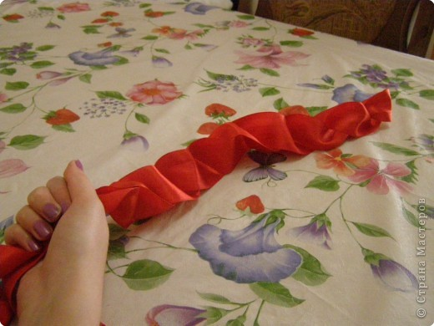
10.Теперь снизу берем за конец ленты который находится ближе к вам (он показан стрелочкой) и...
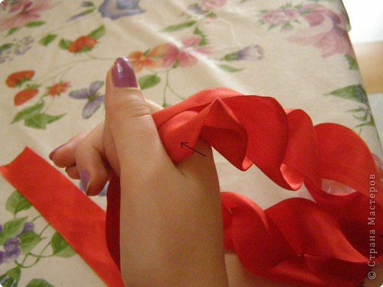
11.....начинаем за него тянуть..тянуть надо потихоньку(не переусердствуйте, а то роза может распуститься)
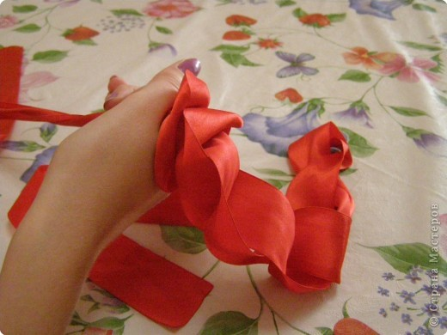
12. Наконец получилось вот такая роза...
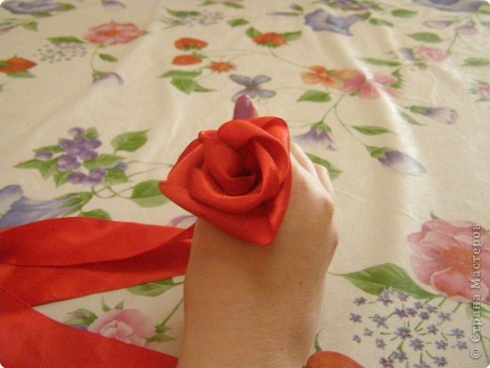

Инструкционная карта «Изготовление розы в технике канзаши».
1. Нарежьте ленту на квадраты 5 х 5 см. Чем больше лепестков – тем пышнее будет цветок. Лучше всего, если в цветке будет не менее 30 лепестков.
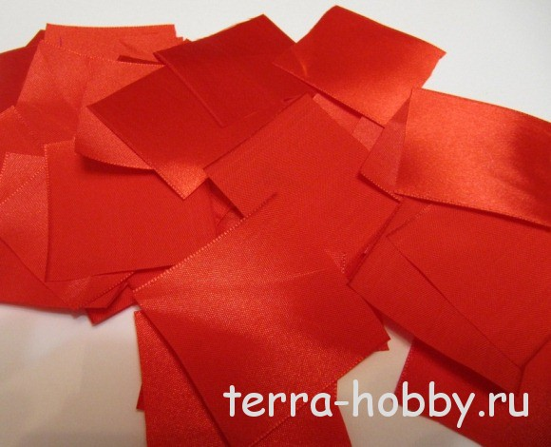
Нарезаем квадраты 5 х 5 см
2. Возьмите пинцетом заготовку, сложите ее по диагонали,
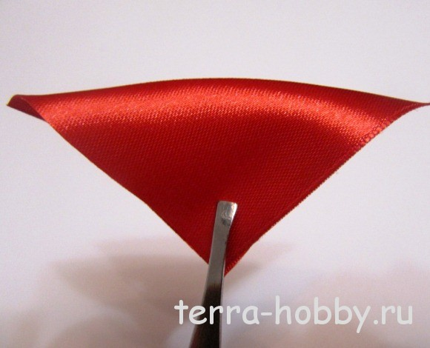
3.Квадрат 5 х 5 см сложить по диагонали,
а потом сверните ее концы к центру.

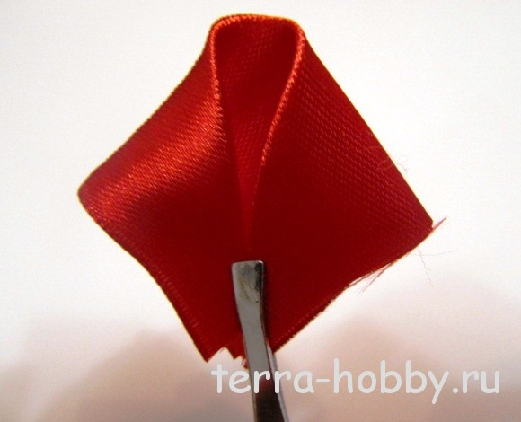
4.Так как канзаши – это плоский цветок, вам потребуется отрезать избыток ленты при помощи ножниц.
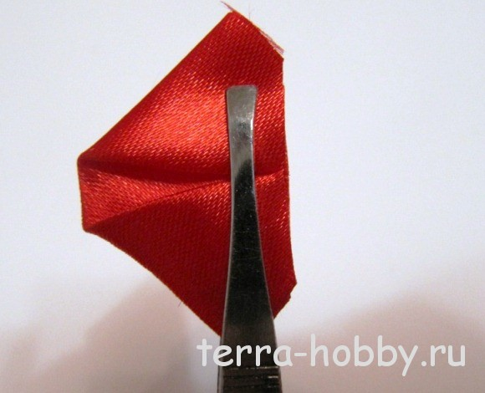
Далее при помощи зажженной свечи спаяйте все концы лепестка. На данном этапе стоит быть предельно внимательным, ведь лепестки должны быть тщательно спаяны между собой, в противном случае у вас могут возникнуть проблемы во время сборки цветка.
5.Проделайте данные операции со всеми остальными лепестками:
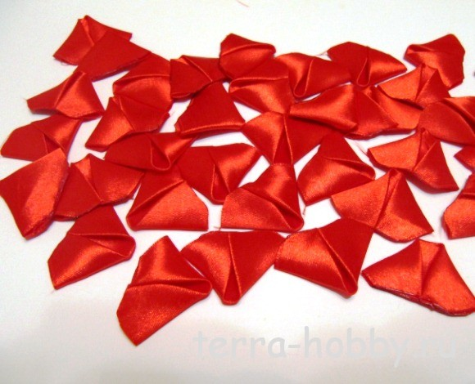
Сборка розы из атласных лент
Далее приступаем непосредственно к сборке цветка. При помощи клеевого пистолета намажьте лепесток клеем или при помощи иголки с ниткой соединить лепестки.
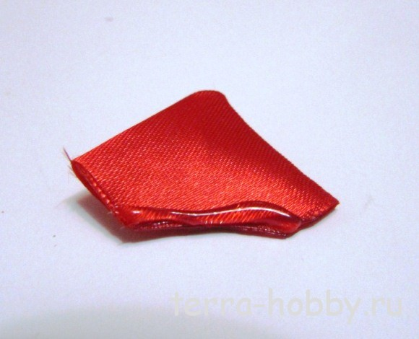
6.Сверните лепесток в трубочку:
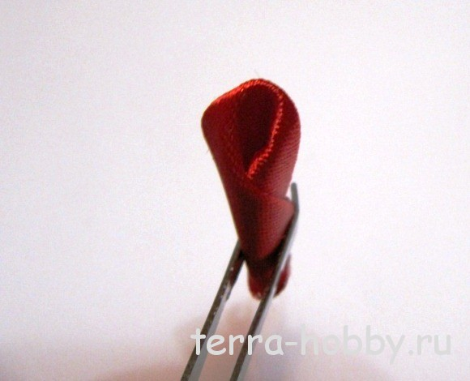
7.Затем следует приклеивать или пришивать остальные лепестки к основе:
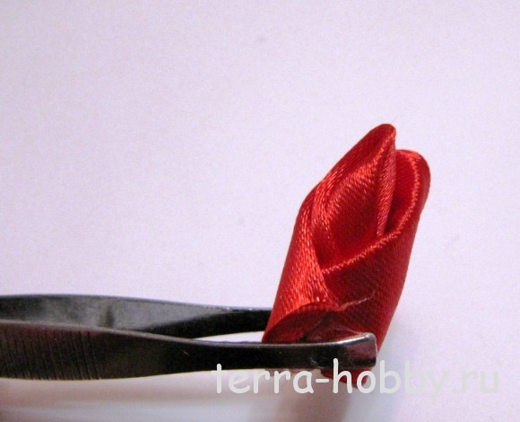
8.Обратите внимание на то, что сам цветок должен быть плоским, именно так его можно будет использовать в качестве украшений для одежды, волос или декора интерьера.

Цвет | Психологическое воздействие цвета | Физическое воздействие цвета
Белый | Создаёт ощущение пустоты, бездонного пространства; символизирует чистоту и невинность; цвет справедливости, беспристрастности | Увеличенный, лёгкий
Серый | Успокаивает.  Символ отречения от мирской суеты, духовности, мудрости | Лёгкий
Чёрный | Подавляет, страшит, но в малом количестве помогает сосредоточиться.  Символ уточнённой элегантности. | Тяжёлый, уменьшенный
Красный | Вызывает сильные эмоциональные реакции, возбуждает, учащает пульс, повышает давление, изменяет ритм дыхания, стимулирует работу мозга, воодушевляет на сиюминутные действия, однако в большом количестве быстро утомляет, особенно глаза. Ассоциируется с богатством и роскошью. | Быстрый, тяжёлый
Розовый | Возбуждает в меньшей степени, чем красный, способен стимулировать на реальные результаты. | Лёгкий
Оранжевый | Возбуждает, ускоряет пульсацию крови, в малых дозах согревает и одухотворяет, но нужна строгая его дозировка. Стимулирует чувства, ускоряет сердцебиение, обостряет восприятие, способствует разрешению сложных ситуаций  «Опасный цвет».
Жёлтый | Поднимает настроение, стимулирует деятельность нервной системы, мозг; склоняет к фантазированию, мечтательности.  «Весёлый цвет». | Лёгкий
Зелёный | успокаивает, даёт ощущение свежести, снижает чувствительность к шуму, сосредотачивает, понижает действие сильного солнца, регулирует давление, особенно глазное, успокаивает нервную систему, снижает боль, усталость, нормализует кровяное давление.
Синий | успокаивает, стабилизирует давление, дыхание, не утомляет, вызывает желание пофилософствовать, отдохнуть, погрустить, помечтать, снижает умственное напряжение | Далёкий
Голубой | Создаёт ощущение прохлады, настроение безмятежности, покоя, удовлетворения. Снимает боли при невралгиях и воспалениях; снижается напряжение и кровяное давление.
Фиолетовый | Вызывает внутреннее возбуждение. Действует на сердце и кровеносные сосуды, на психику.  Цвет печали мистики.
Коричневый | Создаёт чувство защищённости, лучшее влияние оказывает при использовании в небольших количествах, при избытке он вызывает вялость, апатичность, инертность.  Цвет уюта, комфорта, современный. | Тяжёлый

